Переписывание контрольной работы № 3

Задача 1. Пусть 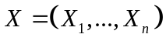 — случайная выборка. Случайные величины 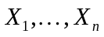 имеют дискретное распределение, которое задано при помощи таблицы
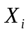 | 
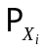 | 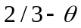 | 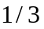
- Используя первый начальный момент, при помощи метода моментов найдите оценку неизвестного параметра . Для реализации случайной выборки 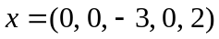 найдите числовое значение найденной оценки параметра .
- Используя второй начальный момент, при помощи метода моментов найдите оценку неизвестного параметра . Для реализации случайной выборки найдите числовое значение найденной оценки параметра .
Решение. (a) , 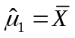. Тогда из моментного тождества 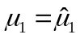 получаем 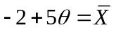. Следовательно, 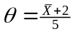, т.е. 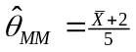. 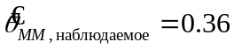.
(b) , 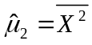, где 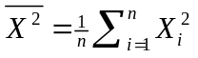. Тогда из моментного тождества 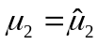 получаем 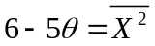. Следовательно, 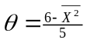, т.е. 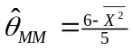. 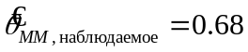. 

Задача 2. Пусть 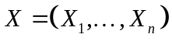 — случайная выборка из распределения с плотностью распределения
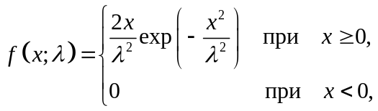
где  — неизвестный параметр распределения.
- При помощи метода максимального правдоподобия найдите оценку для неизвестного параметра .
- Для реализации случайной выборки 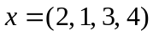 найдите числовое значение найденной оценки параметра .
Решение. (a)
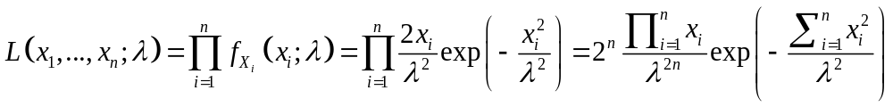.
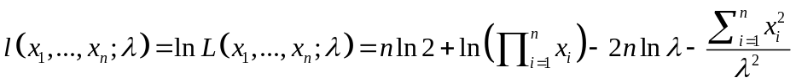.
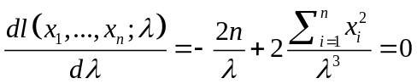.
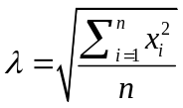.
(b) 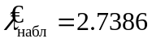.

Задача 3. В городе N за год родилось 530 мальчиков и 490 девочек. Постройте 95%-ый доверительный для вероятности рождения мальчика.

